- Форма заявки 18+ «Социальный проект»

Поле | Описание (подсказка) | Тип(ограничение)
Информация о человеке
ФИО | Полтавская Галина Пантелеевна | обязательное
Дата рождения | 28 марта 1950 | обязательное
Пол | женский | обязательное
Гражданство | Россия | обязательное
Электронная почта | g.p.poltavskay@mail.ru | обязательное
Телефон | +7 9087177299 | обязательное
Регион | Республика Коми | обязательное
Населенный пункт | Г. Сыктывкар | обязательное
Социальные сети  - Сайт  - ВК  - FB  - Инстаграмм  - Другое | https://vk.com/id139274082 | необходимо указать хотя бы одну действующую ссылку
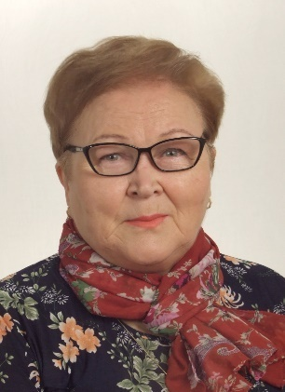 |  | обязательное  Рекомендуемые требования к фото: Формат - фото на паспорт, размер 3х4 см; снимок — анфас, голова занимает не менее 60% фотографии, без посторонних людей и надписей.
Информация о проекте
Фотография проекта  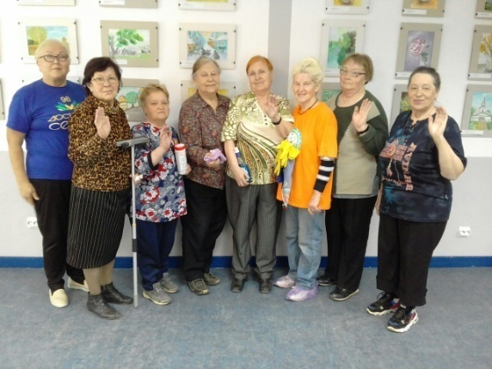 |  | Обязательное  Требования к фотографии: фотография высокого разрешения, вес не более мб; размер в пикселях, форматы: gif, jpeg, jpg, png;
Название проекта | «Серебряные волонтеры Сыктывкара» | обязательное
Тип проекта | Помощь пожилым | обязательное  • Социальная помощь  • Помощь детям  • Помощь пожилым  • Помощь животным  • Помощь природе  • Помощь на событиях  • Помощь инвалидам  • Срочная помощь (ЧС)  • Культура и искусство  • Здравоохранение  • Благоустройство  •Образование/Просвещение  • Медиа  • Поддержка волонтерства  • Гражданско-патриотическое направление  • Другое
Теги | #Коми#Серебро#  Помощь  С помощью тегов вы сможете чаще появляться в поисковой выдаче пользователей системы. Попробуйте указать те теги, которые соответствуют вашей организации. Например, если вы работаете с детьми, то укажите тег “Дети”. Количество тегов неограниченно. Для сохранения тега нажмите Enter или пробел | обязательное
Социальные сети  - Сайт  - ВК  - FB  - Инстаграмм  - Другое | https://vk.com/id139274082 | обязательное
Цель проекта | Добровольное, безвоздмездное и непосредственное участие серебряных волонтеров в решении социально значимых проблем пожилого населения.
Описание проекта | Проект предпола-гает взаимодействие – серебряных волонтеров и пожилых людей между собой, что будет способствовать возвра-щению утраченных традиций взаимопомо-щи.  Проект направл-ен на повышение качества жизни людей пожилого возраста. Это произойдет, в том числе, благодаря укреплению их здоровья. Участники проекта прослушают лекции о правильном питании, профилактике различных заболеваний, получат направления в реабилитационные и оздоровительные цент-ры.  Серебряные волонтеры будут мотивировать пожилых людей к участию в клубах по интересам, к занятиям на спортивных объектах, привлекать на курсы компьютерной, финансовой и правовой грамотности. Развитие общения между серебряными волонтерами и другими представителями стар-шего поколения, будет способствовать повышению жизненного тонуса, желанию развиваться дальше.  Особое внимание в проекте уделено оказанию адресной помощи по жилищно-бытовым условиям: уходу и заботе о ветеранах, уборке помещений и дворов, помощь в приобретении бытовой техники.  Проект позволяет этим людям почувствовать себя нужными и интересными современному обществу, поможет решить вопросы достижения активного долголетия, познакомит людей старшего поколения с новыми тенденциями развития современного общества, создаст условия для проявления и максимального использования знаний, умений, навыков, жизненного опыта. Люди старшего поколения смогут стать наставниками для молодежи, помогая им легче ориентироваться в современном мире.  Расскажите самое интересное о вашем проекте. В чем его основная идея? Какие проблемы решает ваш проект? Кто ваша целевая аудитория? Что вы делайте для реализации проекта? Опишите социальный эффект от деятельности вашего проекта. Прикрепите интересные фотографии. Данная информация будет размещена на странице Вашего проекта | обязательное
Результаты проекта | Серебряные волонтеры вовлекают пожилых граждан в активное участие в различных проектах («Старшее поколение», «По волнам моей памяти», «Советское детство» и др.). Пожилые граждане участвуют в общегород-ских, республиканских мероприятиях, регио-нальных форумах, семинарах, молодежных лагерях, в российских форумах (Санкт-Петербург, Москва). Яркими событиями стали: мероприятие, посвященное Году добровольца «По зову сердца», «Я волонтер», посвященное Дню волонтера, участие в фестивале «Добрый Сыктывкар».  Среди этих направлений можно выделить: патриотическое направление: уроки Добра, Мужества, памятные даты Великой Отечественной войны, «Коберская троица», «Бессмертный полк», клуб «Юный спасатель»;  событийное: день ВДВ, ВДНХ Республики Коми, «Форум 60+» (3 секции), субботники;  спортивное: Всероссийскийфести-валь неолимпийских и национальных видов спорта (в этом году 2-й раз), Российский фестиваль для людей с ограниченными возмож- ностями. Участие в районных и городских соревнованиях по волейболу с ветеранами, спортивные флешмобы;  социальное: работа в детских домах, интернатах, госпитале для ветеранов. Помощь ветеранам на дому, поздравления с праздниками, уход за захоронениями, участие в акции «Делай добро»;  культурное: участие в проектах в Националь-ном музее РК, в Национальной библио-теке РК. Привлечение участников к волон-терству во время проведения Ночи музеев, к выступлению с флешмобами.  Привлекаются пенсионе-ры к выездам по России, региону, волонтерству в Этнопарке Республики Коми.  Волонтеры выступали экспертами жюри республиканских конкурсов. Проведение учебы со старшим поколением по различной тематике, участие в выставке «Северная мозаика». Организованы посещения фильмов для участников и ветеранов Великой Отечественной войны, бывших узников концлагерей, детей войны. Проведены встречи с кадетскими классами.  Заключен договор с «Волонтерами Победы». Сотрудничество с «Российским движением школьников» (выезды на семинары в районы республики).  Всего было проведено и принимали участие в 2018 г. в 84-х мероприятиях.  Оказана помощь не менее 400-м людям.  Опишите количественные и качественные результаты вашего проекта. Какие мероприятия были проведены? Скольким людям была оказана поддержка/помощь? Что было создано? Как изменилось качество жизни населения? Любые другие результаты, которые могут продемонстрировать значимость и эффективность вашего проекта. Данная информация будет размещена на странице Вашего проекта. | обязательное
География проекта: Основной регион реализации проекта | Республика Коми  Укажите один основной регион реализации проекта или регион, в котором проект был создан | обязательное
География проекта: охват проекта | Республика Коми | Обязательное  вся страна, один регион, несколько регионов
Видео проекта | Укажите ссылку на YouTube или другой онлайн ресурс, с видео о проекте. | необязательное
Презентация проекта | Прикрепите презентацию в свободной форме, не более 10 слайдов, отражающую суть проекта, формат - pptx, pdf, ppt | необязательное
Материалы проекта | Вы можете приложить любые материалы, которые могут продемонстрировать его значимость и эффективность. Допустимые форматы файла: pdf, ppt, pptx, doc, docx, zip, rar. | необязательное
Конкурсная информация
Актуальность и новизна | В настоящее время в г. Сыктывкаре проживает около 79 тысяч пенсионеров, что составляет 1/3 часть населения города. Из них наиболее активными являются серебряные волонтеры. Представители данной группы, несмотря на трансформацию образа жизни и общения, по-прежнему обладают повышенной социальной активностью - они инициативны, хотят самостоятельно действовать и принимать решения, делиться своим жизненным опытом, а также учиться самим.  Именно серебряные волонтеры могут помочь в решении социально значимых проблем людей пожилого возраста, для тех, у кого уход на пенсию стал тяжелым испытанием, особенно для тех, чья трудовая деятельность высоко ценилась, была творчески активной.  Укажите обоснование социальной значимости и остроты проблемы, которую решает проект, результаты исследований и опросов, факты и статистические данные. Отразите, в чем новизна идеи и уникальность проекта. | обязательное
Мультипликативность | Опишите, планируете ли вы тиражировать свой проект, и как вы планируете распространять опыт реализации проекта в другие регионы | необязательное
Численность команды проекта | 200 человек | обязательное  Число
Рассчитываете ли Вы социальную эффективность проекта? | да | Обязательное (выбрать ответ да/нет)
Социальный эффект | Активно занимаясь общественной деятельностью, пожилые люди сделают свою жизнь более полнокровной.  Участники проекта будет учиться взаимодействию внут-ри коллектива и с внешней средой. Для многих данный проект станет спасением от одиночества, возможностью считать себя нужным обществу.  Произойдет раскрытие талантов, развитие общения, выстраивание диалога поколений, осознание своей активной роли в социально-экономическом и демократическом развитии страны.  Проект, несомненно, актуален для общества – в стране происходит рост числа людей пенсионного возраста, которым необходимо найти свое место в жизни общества в новом статусе.  Опишите какие социальные изменения произойдут благодаря реализации вашего проекта? Какие проблемы будут решены? Как повысится качество жизни населения? | обязательное
Расчет социальной эффективности | Укрепление понимания в обществе важности волонтеров в решении социально значимых проблем.  Опишите какие социальные изменения произойдут благодаря реализации вашего проекта? Какие проблемы будут решены? Как повысится качество жизни населения? | обязательное
Экономический эффект | Рассчитайте экономический эффект от реализации проекта до конца 2019 года в рублях | обязательное (число)
Подать проект на Акселерацию |  | Необходимо дать информацию про акселерацию  отметить галочкой
Согласие на обработку персональных данных | да | обязательное  отметить галочкой
Согласие на получение рассылок | да | обязательное  отметить галочкой

